Atmung

Arten
- Tracheen
- Lunge
- Kiemen

Atemgastransport
- Transport durch abwechselnde Diffusion und Konvektion (gerichtete Strömung)
- Atmosphäre bis Lunge: Konvektion
- In Lunge: Diffusion
- Lunge bis Zelle: Konvektion
- In Zelle: Diffusion

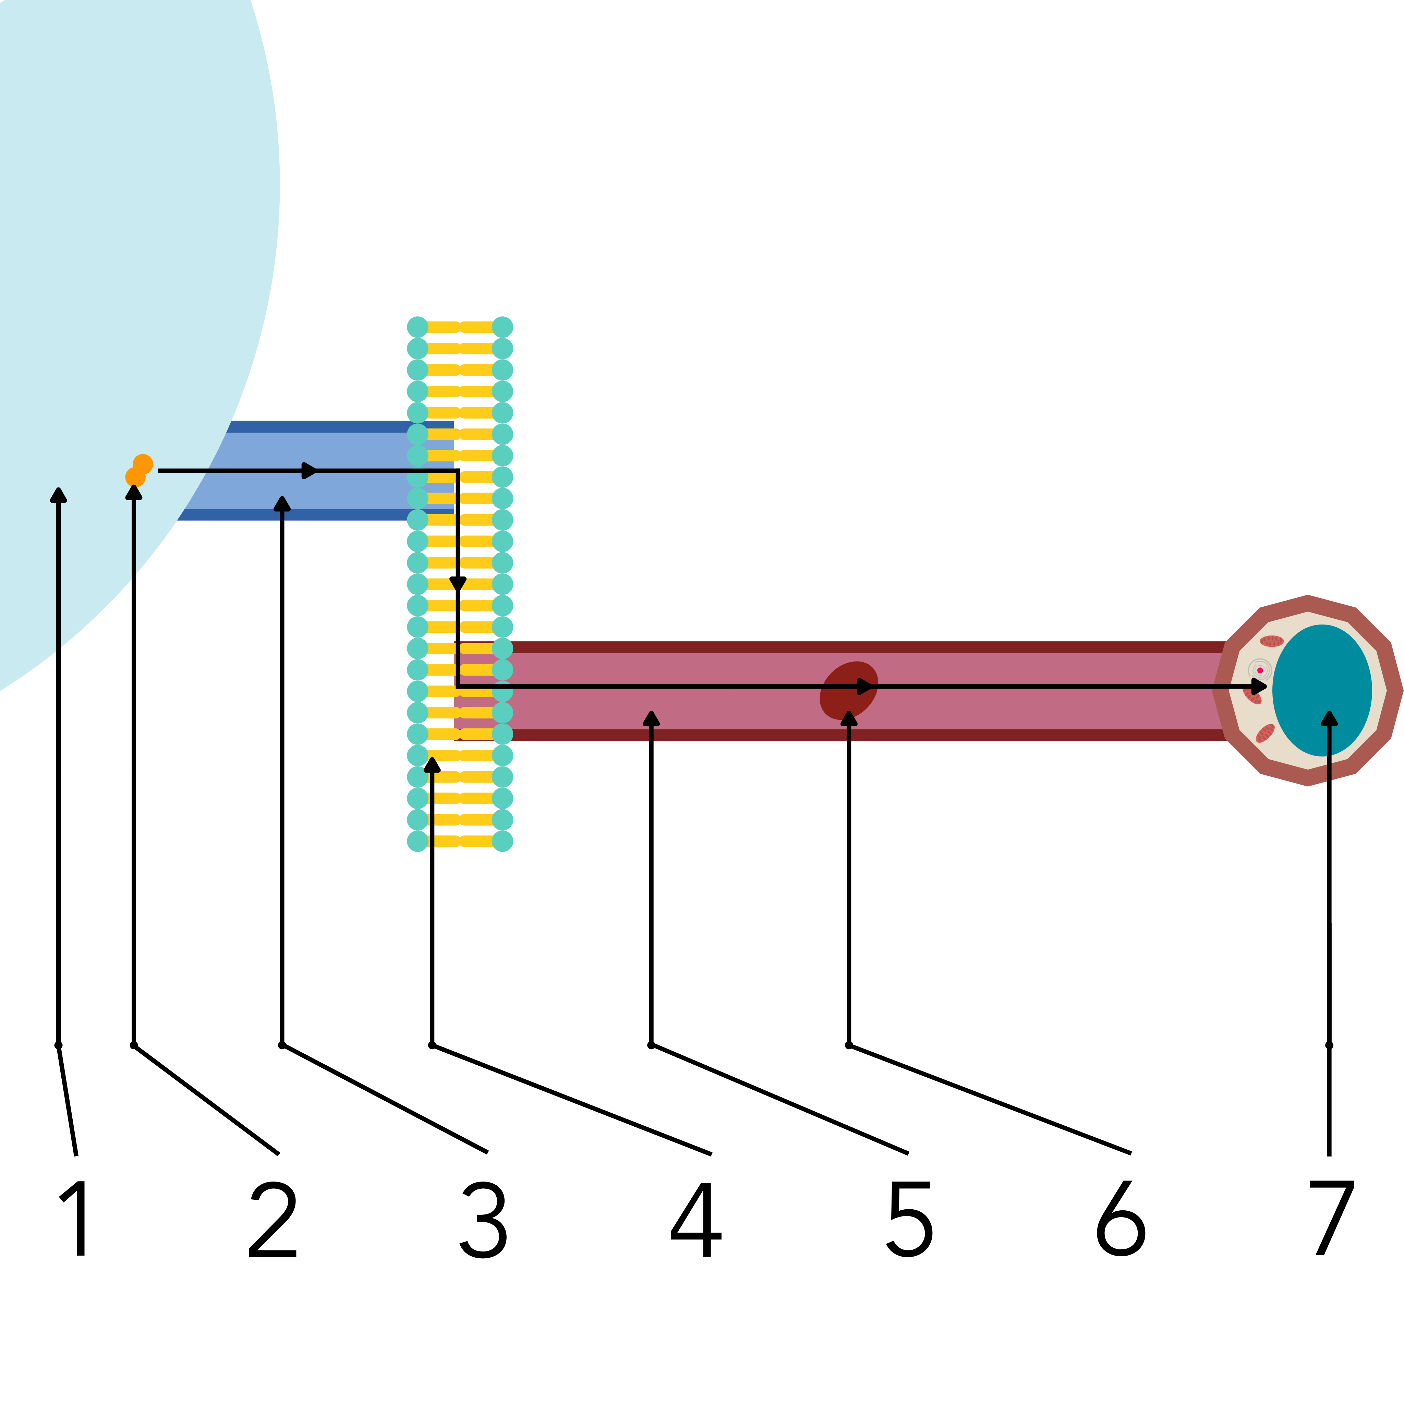
Weg des Atemgases
- Luft
- Sauerstoff
- Luftröhre; Konvektion
- Lungenmembran
- Blutkreislauf; Konvektion
- Blutkörperchen (Erythrocyt); Transport des Sauerstoffs
- Zellen; Verarbeitung des Sauerstoffs

Günstige Bedingungen
- Kurze Diffusionswege
- Sauerstoff gelöst und gebunden
- Konvektion des Blutes
- Pumpen: Herz, Zwerchfell, Rippen

Bohr-Effekt
- Je höher pH-Wert, desto bessere Sauerstoffbindung an Hämoglobin
- pH-Wert sinkt bei steigendem CO₂-Druck
- Im Gewebe: hohe CO₂-Partialdrücke → pH-Wert sinkt → Hämoglobin gibt Sauerstoff ab
- In Lunge: niedrige CO₂-Partialdrücke → pH-Wert steigt → Hämoglobin bindet Sauerstoff

